# Общие сведения о восстановлении баз данных в рамках простой модели восстановления

Полное восстановление базы данных при использовании простой модели восстановления состоит из одной или двух инструкций RESTORE, в зависимости от того, нужно ли выполнять восстановление разностной резервной копии базы данных. При использовании только полной резервной копии базы данных просто восстановите последнюю резервную копию, как показано на следующем рисунке.

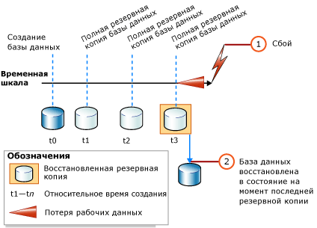

Если используется также восстановление разностной резервной копии базы данных, восстановите самую последнюю полную резервную копию базы данных без восстановления самой базы данных, а затем восстановите самую последнюю разностную резервную копию базы данных и восстановите саму базу данных. На следующем рисунке показан этот процесс.

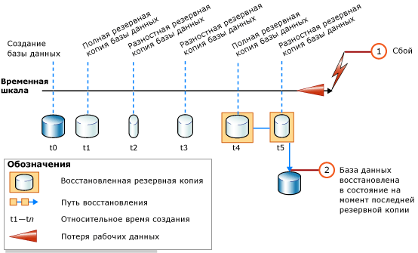

# Выполнение полного восстановления базы данных (модель полного восстановления)

Задача полного восстановления — восстановить базу данных целиком. В период восстановления база данных находится вне сети. Прежде чем какая-либо часть базы данных перейдет в режим «в сети», все данные восстанавливаются до точки согласования, в которой все части базы данных находятся в одном и том же моменте времени и в которой нет незафиксированных транзакций.

При работе в режиме модели полного восстановления после восстановления резервных копий данных необходимо восстановить все последующие резервные копии журнала транзакций, а затем саму базу данных. Базу данных можно восстановить до определенной точки восстановления в одной из этих резервных копий журналов. Этой точкой восстановления может быть заданная дата и время, помеченная транзакция или регистрационный номер транзакции в журнале (LSN).

При восстановлении базы данных, в особенности при использовании модели полного восстановления или модели восстановления с неполным протоколированием, следует использовать одну последовательность восстановления. Последовательность восстановления состоит из одной или нескольких операций восстановления, которые выполняют перемещение данных в одном или нескольких этапах восстановления.

## Восстановление базы данных до точки сбоя

Обычно восстановление базы данных до точки сбоя включает следующие основные шаги:

1. Произведите резервное копирование активного журнала транзакций (также известного как заключительный фрагмент журнала). На этом шаге создается резервная копия заключительного фрагмента журнала. Если активный журнал транзакций недоступен, все транзакции этой части журнала будут потеряны. (При использовании модели восстановления с неполным протоколированием для создания резервной копии для журнала, содержащего операции с неполным протоколированием, требуется доступ ко всем файлам базы данных. Если файлы данных недоступны, резервное копирование журнала транзакций невозможно. В этом случае необходимо вручную внести все изменения, произошедшие с момента последнего резервного копирования журнала.)
2. Восстановление последней полной резервной копии базы данных без восстановления самой базы данных (RESTORE DATABASE database_name FROM backup_device WITH NORECOVERY).
3. Если существуют разностные резервные копии, восстановите самую последнюю из них без восстановления базы данных (RESTORE DATABASE database_name FROM differential_backup_device WITH NORECOVERY).

При восстановлении последней разностной резервной копии уменьшается число подлежащих восстановлению резервных копий журнала.

1. Начиная с первой резервной копии журнала транзакций, созданной после только что восстановленной резервной копии, последовательно восстановите журналы с параметром NORECOVERY.
2. Восстановите базу данных (RESTORE DATABASE database_name WITH RECOVERY). Этот шаг можно объединить с восстановлением последней резервной копии журнала.

На следующем рисунке показана эта последовательность восстановления. После сбоя (1) создается резервная копия заключительного фрагмента журнала (2). Затем база данных восстанавливается до точки сбоя. Это включает восстановление резервной копии базы данных, последующей разностной резервной копии и всех резервных копий журналов, сохраненных после разностной резервной копии, в том числе резервной копии заключительного фрагмента журнала.

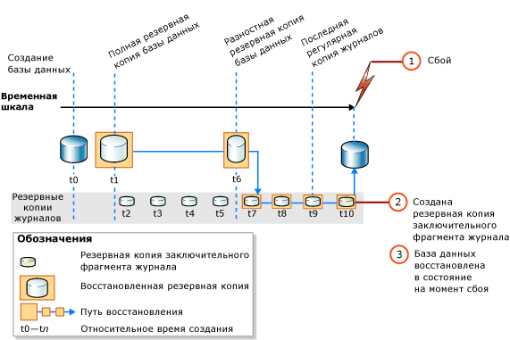

## Восстановление базы данных на момент времени в пределах резервной копии журнала

При работе в режиме полного восстановления можно провести полное восстановление базы данных до состояния на момент времени, до помеченной транзакции или до номера LSN в резервной копии журнала. Однако в модели восстановления с неполным протоколированием, если в резервной копии журнала содержатся изменения с неполным протоколированием, восстановление до момента времени невозможно.

### Образцы сценариев восстановления на определенный момент времени

В следующем примере предполагается использование критически важной системы баз данных, в которой полная резервная копия баз данных создается ежедневно в полночь, разностная резервная копия — каждый час, с понедельника до субботы. Резервные копии журнала создаются каждые 10 минут в течение дня. Чтобы восстановить базу данных до ее состояния на 05:19 среды, необходимо выполнить следующие действия.

1. Восстановить полную резервную копию базы данных, полученную в полночь вторника.
2. Восстановление разностной резервной копии базы данных, созданной в 5:00 в среду.
3. Применение резервной копии журнала транзакций, созданной в 5:10 в среду.
4. Применение резервной копии журнала транзакций, созданной в 5:20 в среду, с указанием того, что процесс восстановления относится лишь к происшедшим до 5:19 транзакциям.

В случае если нужно восстановить базу данных до ее состояния на 03:04 четверга, но разностная резервная копия базы данных, созданная в 3:00 четверга недоступна, выполните следующие действия.

1. Восстановить резервную копию базы данных, полученную в полночь в среду.
2. Восстановление разностной резервной копии базы данных, созданной в 2:00 в четверг.
3. Применение всех резервных копий журнала транзакций, созданных за время от 2:10 до 3:00 в четверг.
4. Применение резервной копии журнала транзакций, созданной в 3:10 в четверг с остановкой процесса восстановления на момент 3:04.

# Модели восстановления и поддерживаемые операции восстановления

Модель восстановления определяет перечень операций, доступных при восстановлении базы данных. В следующей таблице указано, какие сценарии восстановления и в какой степени поддерживаются в каждой из моделей восстановления.

|  |  |  |  |
| --- | --- | --- | --- |
| **Операция восстановления** | **Модель полного восстановления** | **Модель восстановления с неполным протоколированием** | **Простая модель восстановления** |
| Восстановление данных | Полное восстановление (при наличии журнала). | С некоторыми потерями данных. | Будут потеряны все данные с момента создания последней полной или разностной резервной копии. |
| Восстановление на момент времени | На любое время, сохранившееся в резервных копиях журналов. | Запрещено, если резервная копия журналов содержит какие-либо изменения с неполным протоколированием. | Не поддерживается. |
| Восстановление файла * | Поддерживается полностью. | Иногда.** | Только для вторичных файлов, доступных только для чтения. |
| Восстановление страницы * | Поддерживается полностью. | Иногда.** | Нет. |
| Поэтапное (на уровне файловой группы) восстановление * | Поддерживается полностью. | Иногда.** | Только для вторичных файлов, доступных только для чтения. |

* Доступно только в выпуске SQL Server 2005 Enterprise Edition и более поздних версиях.

** Сведения о необходимых условиях см. в подразделе [Ограничения для восстановления по простой модели восстановления](http://msdn.microsoft.com/ru-ru/library/ms191253.aspx#RMsimpleScenarios) далее в этом разделе.